Họ tên: Lê Quang Bảo Sơn

Mã số sinh viên: 18127198

**Môn: Đồ họa máy tính**

Báo cáo: Bài tập thực hành 1+2+3

1. **Yêu cầu và mức độ hoàn thành**

**Lab 01:**

|  |  |  |
| --- | --- | --- |
| **STT** | **Yêu cầu** | **Hoàn thành** |
| **1** | Sinh viên xây dựng chương trình vẽ hình cơ bản có hỗ trợ giao diện người dùng: |  |
| **a** | Có hệ thống các nút bấm /ô chọn/... để người dùng có thể chọn hình vẽ | 100% |
| **b** | Có ô hiển thị thời gian vẽ một hình | 100% |
| **2** | Các hình cơ bản cần có trong chương trình: |  |
| **a** | Đoạn thẳng | 100% |
| **b** | Hình tròn | 100% |
| **c** | Hình chữ nhật | 100% |
| **d** | Ellipse | 100% |
| **e** | Tam giác đều | 100% |
| **f** | Ngũ giác đều | 100% |
| **g** | Lục giác đều | 100% |
| **3** | Dùng chuột để vẽ hình, có thao tác giữ và di chuyển chuột để thay đổi kích cỡ hình (giống phần mềm Paint) | 100% |
| **4** | Cho phép người dùng đổi màu hay điều chỉnh độ dày mỏng của nét vẽ | 100% |
| **5** | Giao diện đẹp, dễ sử dụng (có thể tham khảo giao diện của Paint hoặc các phần mềm đồ họa thông dụng khác ) | 100% |
| **6** | Chương trình viết bằng hướng đối tượng | 100% |

**Lab 02:**

|  |  |  |
| --- | --- | --- |
| **STT** | **Yêu cầu** | **Hoàn thành** |
| **1** | Bổ sung chức năng vẽ đa giác |  |
| **a** | Khi người dùng click lên màn hình thì vẽ đường nối giữa đỉnh này với đỉnh trước đó và đỉnh đầu tiên của đa giác | 100% |
| **b** | Click chuột phải để kết thúc vẽ một đa giác | 100% |
| **2** | Cài đặt các thuật toán tô màu (có hiển thị thời gian tô màu cho 1 hình) |  |
| **a** | Tô loang (Floodfill/Boundaryfill) những hình có đường biên bao kín, lồi (hình chữ nhật, ellipse, đa giác lồi) | 100% |
| **b** | Tô theo dòng quét (Scanline) | 100% |
| **c** | (Cộng điểm) Tô loang cho đa giác lõm, đa giác chéo | 0% |
| **3** | Thao tác trên các hình |  |
| **a** | Chọn từng hình đã vẽ bằng cách nhấp chuột gần một điểm bất kỳ trên hình. Khi chọn trúng một hình nào đó thì hiển thị các điểm điều khiển (control point) của hình đó lên. | 100% |
| **b** | Chọn màu tô và thay đổi màu tô của hình | 100% |
| **4** | Chương trình được thiết kế theo phương pháp lập trình hướng đối tượng | 100% |
| **5** | Giao diện đẹp, dễ sử dụng (có thể tham khảo giao diện của Paint hoặc các phần mềm đồ họa thông dụng khác ) | 100% |
| **6** | Có cải tiến trong việc cài đặt các thuật toán | 100% |

**Lab 03:**

|  |  |  |
| --- | --- | --- |
| **STT** | **Yêu cầu** | **Hoàn thành** |
| **1** | Cài đặt lớp thực hiện được phép biến đổi affine trên các đối tượng đồ họa cơ bản |  |
| **a** | Đường thẳng | 100% |
| **b** | Đường tròn và ellipse | 100% |
| **c** | Hình chữ nhật, tam giác đều, ngũ giác đều, lục giác đều và đa giác | 100% |
| **2** | Các thao tác trên hình |  |
| **a** | Di chuyển hình bằng cách kéo rê chuột | 100% |
| **b** | Xoay hình bằng cách kéo rê chuột trên các điểm điều khiển | 100% |
| **c** | Co giãn hình bằng cách kéo rê chuột trên các điểm điều khiển | 100% |
| **3** | Giao diện đẹp, dễ sử dụng (có thể tham khảo giao diện của Paint hoặc các phần mềm đồ họa thông dụng khác) | 100% |

1. **Hướng dẫn sử dụng:**

* Tìm và chạy file THGK trong thư mục release.

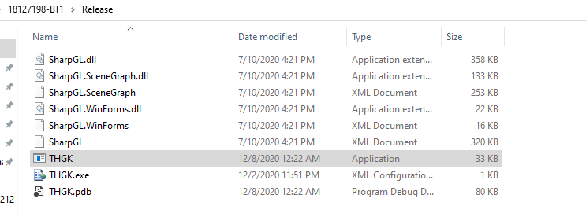

* Giao diện của chương trình.

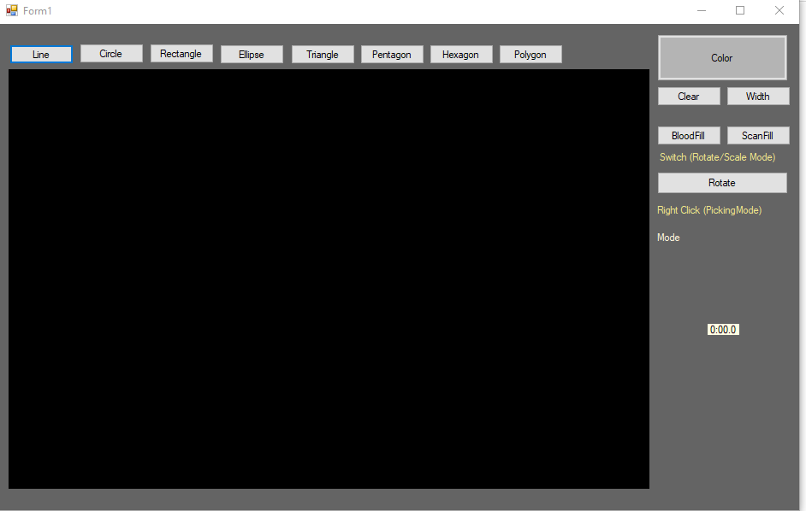

* Các nút chức năng:
* 7 nút hình dạng để vẽ bên trái.
* Cụm 5 nút
* Color: chọn màu nét vẽ
* Clear: Xóa bảng
* Width: chọn dộ dày nét vẽ.
* BloodFill và ScanFill để tô màu cho hình.
* Nút Rotate để chuyển đổi giữa 2 chế độ rotate hoặc scale hình.
* Ô hiển thị chế độ: line,circle,… click chuột phải vào màn hình để chuyển về chế độ picking.
* Ô hiển thị thời gian vẽ hình.

Ta chọn một trong các nút hình dạng để vẽ.

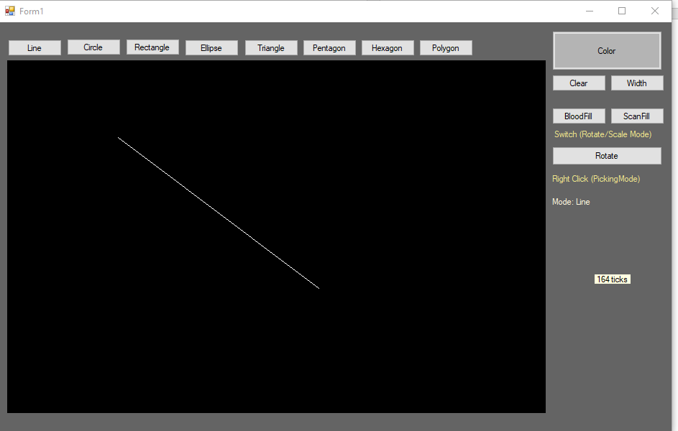

Vẽ đường thẳng

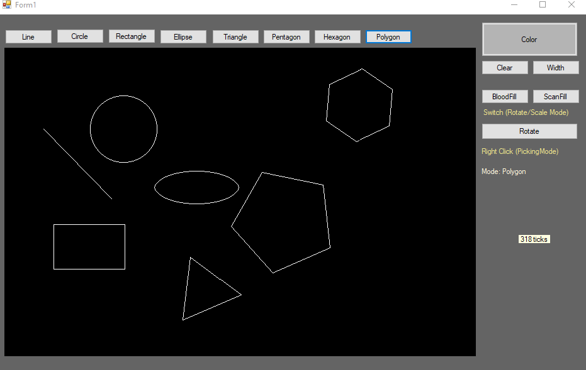

Tương tự với các hình dạng còn lại.

Riêng nút polygon: khi ở chế độ polygon thì mỗi khi click chuột trái sẽ tạo thêm cạnh cho đa giác, click chuột phải để chấm dứt quá trình vẽ.

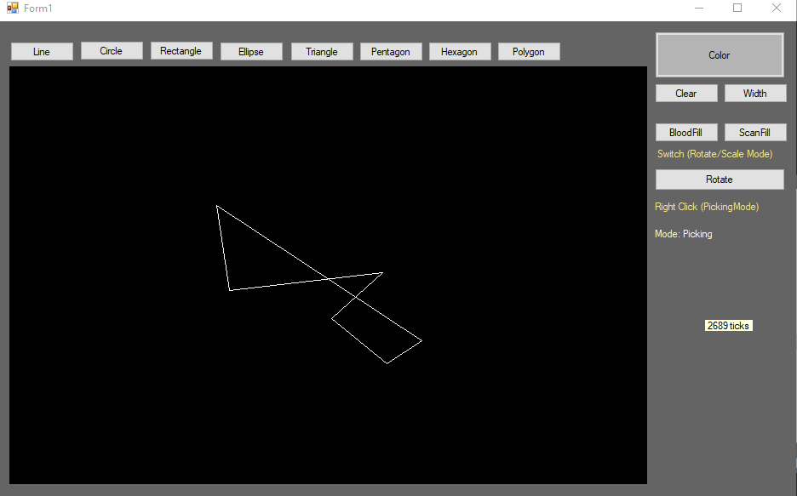

Chế độ vẽ đa giác.

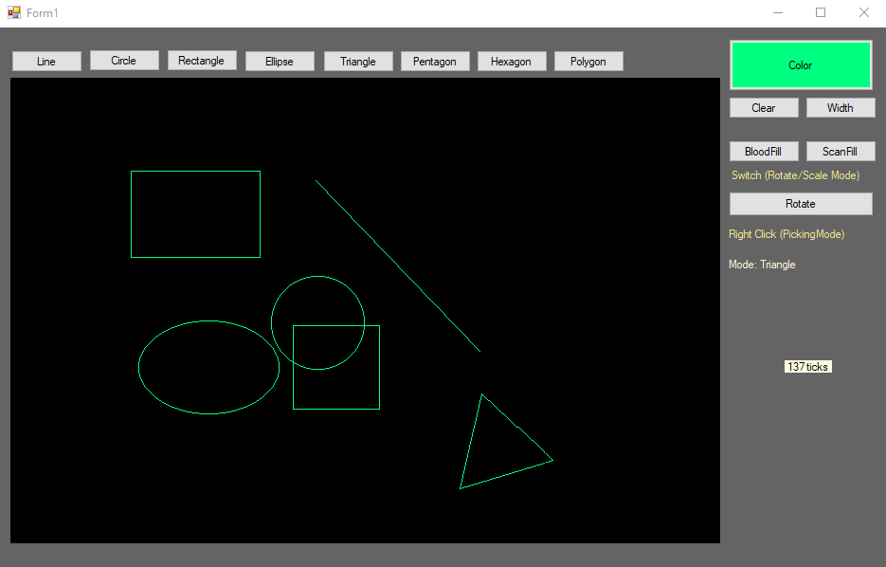

Chọn màu đường vẽ và kết quả

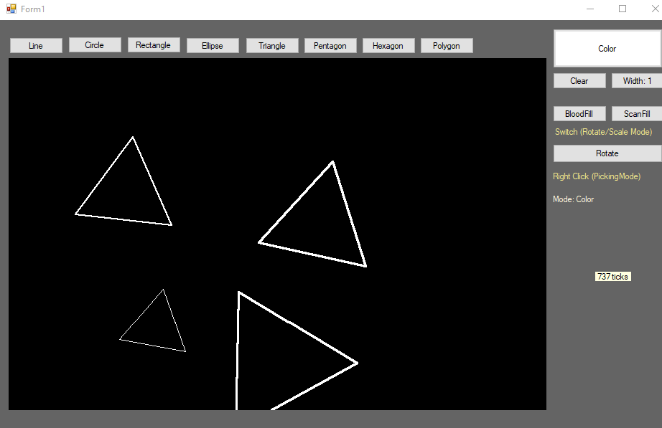

Chọn độ dày nét vẽ và kết quả (nét vẽ từ 1 đến 3 là cao nhất)

**Chế độ picking**: click chuột phải vào màn hình để chuyển về chế độ picking. Dùng để chọn hình và thao tác trên hình đó ( chọn, di chuyển, scale, rotate, tô màu).Khi muốn tô màu. Cần click chuột phải để chuyển về picking mode, chọn hình và nhấn nút fill để tô màu.

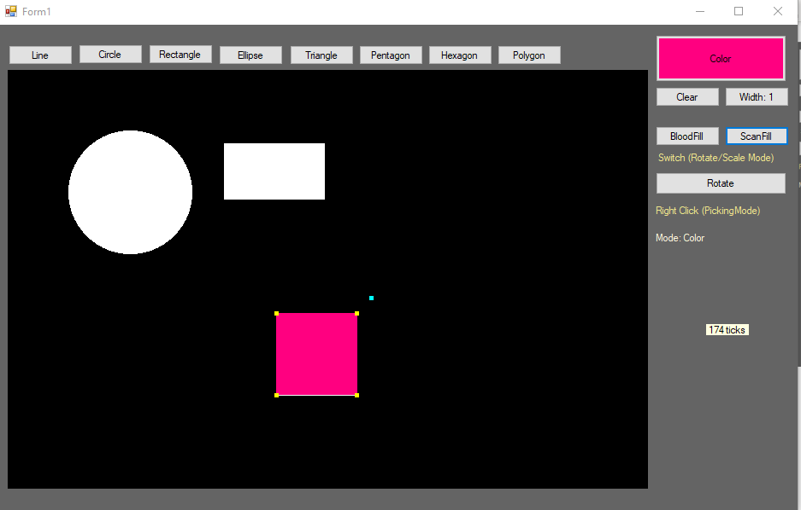

Tô màu cho hình vẽ.

Chọn hình và giữ control point để xoay hình.

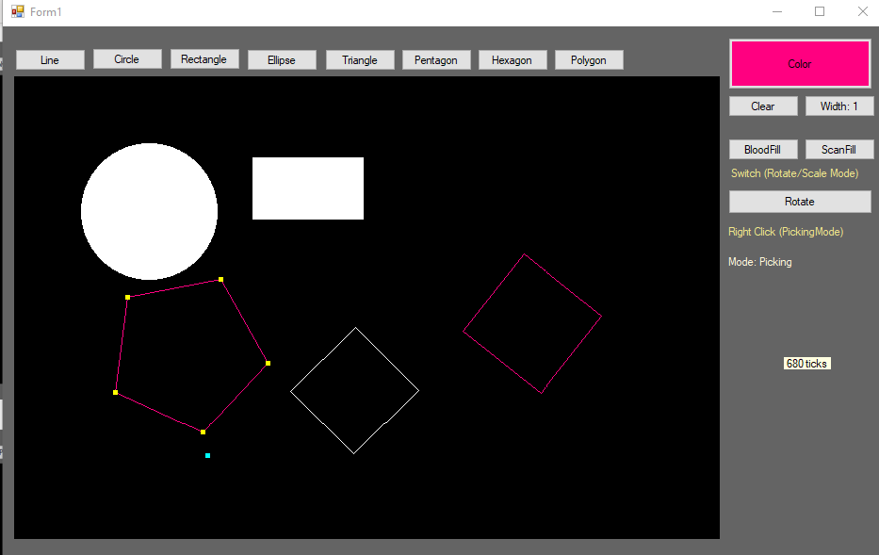

Chế độ rotate.

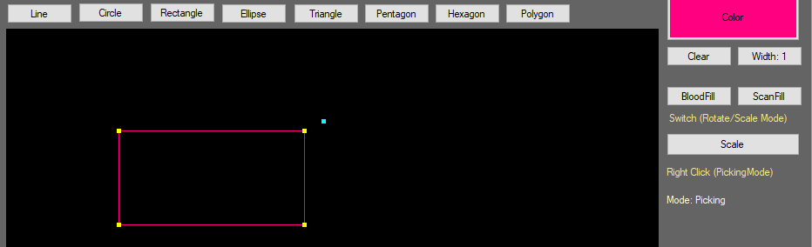

Chế độ scale hình.

Lưu ý:

Cần target net framework 4.7 để có thể debug chương trình.